复习卷五
一. 填空
得分
1正逻辑是指 （1） ,反之是负逻辑。
2.写出函数Z=ABC+(A+BC)(A+C)的反函数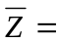（2）。
2．常见的脉冲产生电路有 （3） ，常见的脉冲整形电路有 （4） 、 （5） 。
班级：
3. 要构成17进制计数器最少需要 （6） 个触发器。
4. 8 线—3线优先编码器74LS148 的优先编码顺序是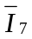、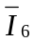、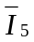、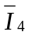 、…、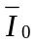，输出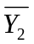、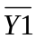 、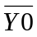。输入输出均为低电平有效。当 …输入为11010101时， 输出为 （7） 。
5. 函数Y=AB+AC的最小项表达式为 （8） 。
6．时序电路按触发器动作特点分，可以分为 （9） 和 （10） 。

二.选择（10分）
得分
1.下列几种说法中与BCD码的性质不符的是 。
A.一组4 位二进制数组成的码只能表示一位十进制数
B.BCD码是一种人为选定的0~9 十个数字的代码
C.BCD码是一组4 位二进制数，能表示十六以内的任何一个十进制数
D.BCD码有多种
2.十进制数78 所对应的二进制数和十六进制数分别为 。
数字电路 试卷（第1页 共6页）

A.1100001B，61H B.1001110B，4EH
C.1100001B，C2H D.1001110B，9CH
3.下列逻辑等式中不成立的是 。
A.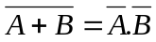 B. 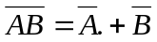 C. 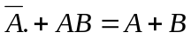 D. 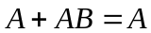
4. 逻辑函数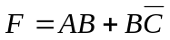的对偶式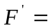 。
A. 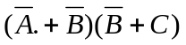 B.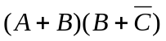 C.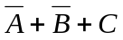 D. 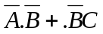
5.在下列各组变量取值中，能使函数F（A，B，C，D）=Σm（0，1，2，4，6，13）的值为1的是 。
A.1100 B.1001 C.0110 D.1110
6.若将一个TTL异或门（设输入端为A、B）当作反相器使用，则A、B 端应 连接。
A.A 或B 中有一个接高电平1 B.A或B中有一个接低电平0；
C. A 和B 并联使用 D.不能实现。
7.OC门组成电路如图所示，其输出函数F为
A.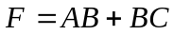 B. 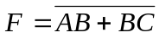 C.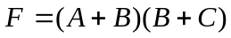 D.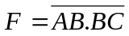
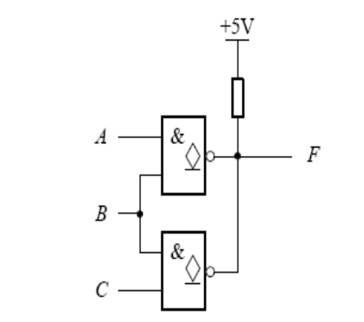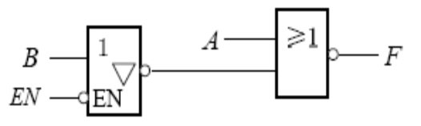
题7图 题8图
8.如图所示TTL门电路，当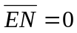时，F的状态为 。
A.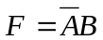 B. 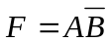 C. 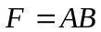D. 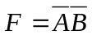
数字电路 试卷（第2页 共6页）

9. 16个触发器构成计数器，该计数器可能的最大计数模值是 。
A. 16 B. 32 C.16² D. 2¹⁶
10.一个四位串行数据，输入四位移位寄存器，时钟脉冲频率为1kHz，经过
可转换为4 位并行数据输出。
A.8ms B.4ms C.8μs D.4μs
得分
三 判断（正确的请用T表示，错误的请用F表示）（12分）
1．原码和补码均可实现将减法运算转化为加法运算。 （ ）
2．并行加法器采用先行进位（并行进位）的目的是简化电路结构。 （ ）
3． 当时序逻辑电路存在有效循环时该电路能自启动。（ ）
4．n个变量逻辑函数的最小项有2n个。 （ ）
5．若要实现4分频器，则至少需要2个触发器。 ( )
6. 组合逻辑电路，任何时刻的输出状态，取决于该时刻输入信号的状态，而与输入信号作用之前的状态无关。 （ ）
7. 译码器和寄存器都属于时序逻辑电路。 （ ）
8．三态门的三种状态分别为：高电平、低电平、高阻态。 （ ）
9. 多谐振荡器只有一个稳定状态。 （ ）
10. TTL门电路输入端悬空，逻辑上相当于接低电平。 （ ）
11．只有当决定某一事件的条件全部成立后这事件才发生，这种因果关系为或逻辑。（ ）
12．同步时序电路中所有触发器状态的变化是在同一个时钟信号控制下进行的。（ ）

四．简答（12分）
得分
1. 图中门电路，试指出各门的输出状态（高电平、低电平、高阻态）？
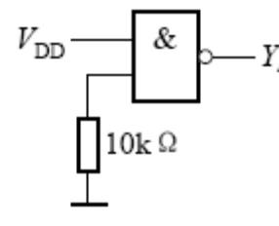CMOS门电路
Y2=

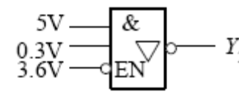TTL门电路
Y1=

2.依据图示输入输出波形的逻辑关系，根据波形判别虚线框所示门电路是 。（或门，与非门，异或门，同或门）
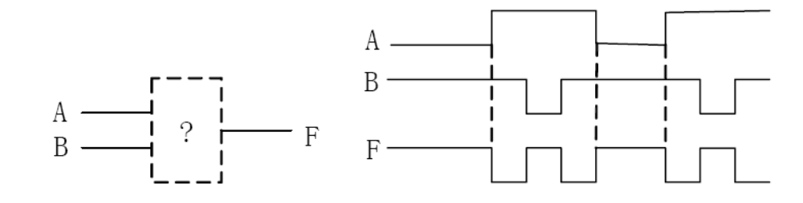
3.触发器电路及输入信号的波形如图所示，试画出D触发器Q端的波形。
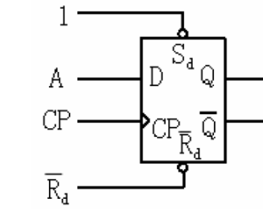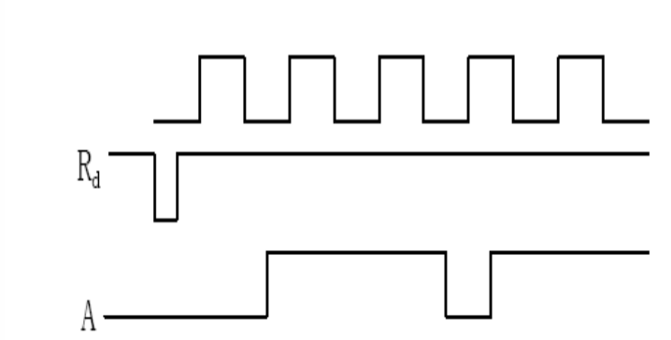

五．分析与设计
得分

1.某组合逻辑电路的芯片引脚图如图所示。

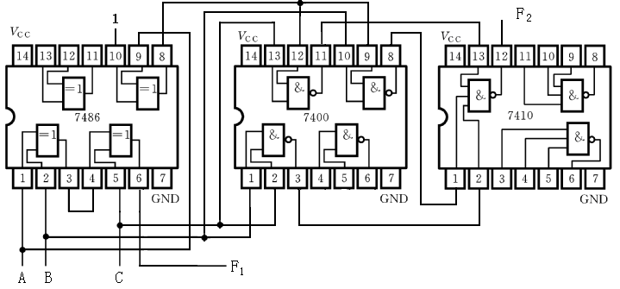

（1）．分析上图所示电路，写出输出函数F1、F2的逻辑表达式，并说明该电路功能。
（2）．假定用四路数据选择器实现上图所示电路的逻辑功能，请确定下图所示逻辑电路中各数据输入端的值，完善逻辑电路。
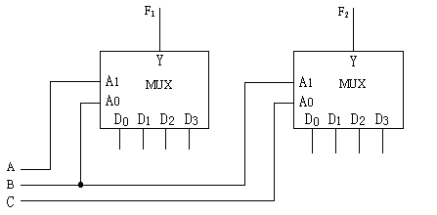

（3）如果用3-8线译码器则又该如何实现呢？请画出逻辑电路图，允许附上适当的门电路。（18分）
A₂
A₁
A₀
S₁
S₂
S₃
Y₀
Y₁
Y₂
Y₃
Y₄
Y₅
Y₆
Y₇

74LS138
74LS138功能表

输入 | 输 出
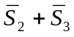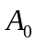 | 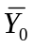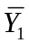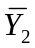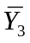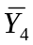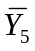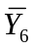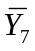
1 0 0 0 0  1 0 0 0 1  1 0 0 1 0  1 0 0 1 1  1 0 1 0 0  1 0 1 0 1  1 0 1 1 0  1 0 1 1 1  0 × × × ×  × 1 × × × | 0 1 1 1 1 1 1 1  1 0 1 1 1 1 1 1  1 1 0 1 1 1 1 1  1 1 1 0 1 1 1 1  1 1 1 1 0 1 1 1  1 1 1 1 1 0 1 1  1 1 1 1 1 1 0 1  1 1 1 1 1 1 1 0  1 1 1 1 1 1 1 1  1 1 1 1 1 1 1 1

2.已知时序电路如图所示。要求：
（1）写出各触发器的驱动方程和状态方程。
（2）画出电路的状态图。（15分）
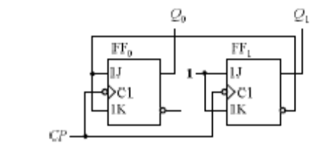

3.用中规模集成十六进制同步计数器74161设计一个13进制的计数器，要求有进位输出端，分别用置数法和复位法实现之。74161的功能表如下，可以附加必要的门电路。（12分）
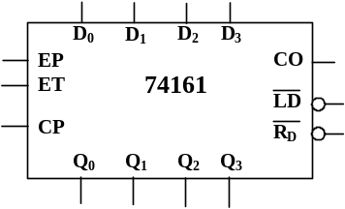
74161功能表
 |  |  | 输 |  | 入 |  |  |  |  | 输 | 出
R_{D} | LD | ET | EP | CP | D₀ | D₁ | D₂ | D₃ | Q₀ | Q₁ | Q₂ | Q₃
0 | × | × | × | × | × | × | × | × | 0 | 0 | 0 | 0
1 | 0 | × | × |  | d₀ | d₁ | d₂ | d₃ | d₀ | d₁ | d₂ | d₃
1 | 1 | 1 | 1 |  | × | × | × | × |  | 计 | 数
1 | 1 | 0 | × | × | × | × | × | × | 保 | 持, | CO | =0
1 | 1 | 1 | 0 | × | × | × | × | × |  | 保 | 持

4．用下降沿触发的JK触发器设计一个能产生如图所示波形的同步时序逻辑电路，不得使用其它门电路。要求：给出设计过程，检查自启动，画出逻辑图。（11分）
